Lima Duarte, 30 de janeiro de 2025

Requerimento nº: 28/2025

Senhor
Presidente da Câmara e
Demais Vereadores.

O vereador que este subscreve no uso das atribuições que lhe são conferidas pelo Regimento Interno da Câmara Municipal e Lei Orgânica do município, vem requerer que após oitiva e aprovação deste colendo plenário que a
Secretaria Municipal de Obras, Meio Ambiente, Agricultura e Pecuária que preste explicações sobre por qual motivo não foi construído o bueiro na Rua Maria Piau na vila Afonso Pena n 229. Nos fundos da casa do “Sr. Chiquinho”.
Justificativa: Os moradores vêm sofrendo a anos com a falta dos bueiros e várias indicações já foram feitas inclusive aos secretários de obras de outras gestões e juntamente com os prefeitos já foram até o local e nenhuma providência foi tomada.
Sala de Sessões,
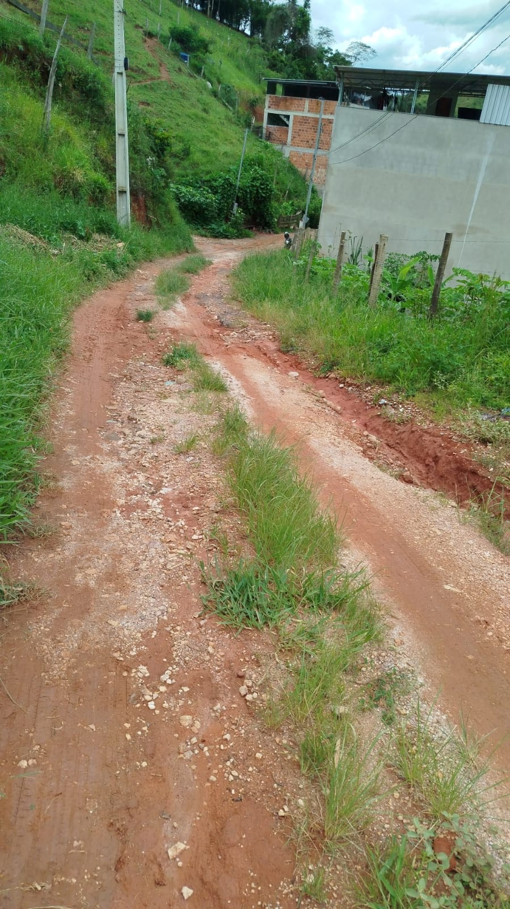
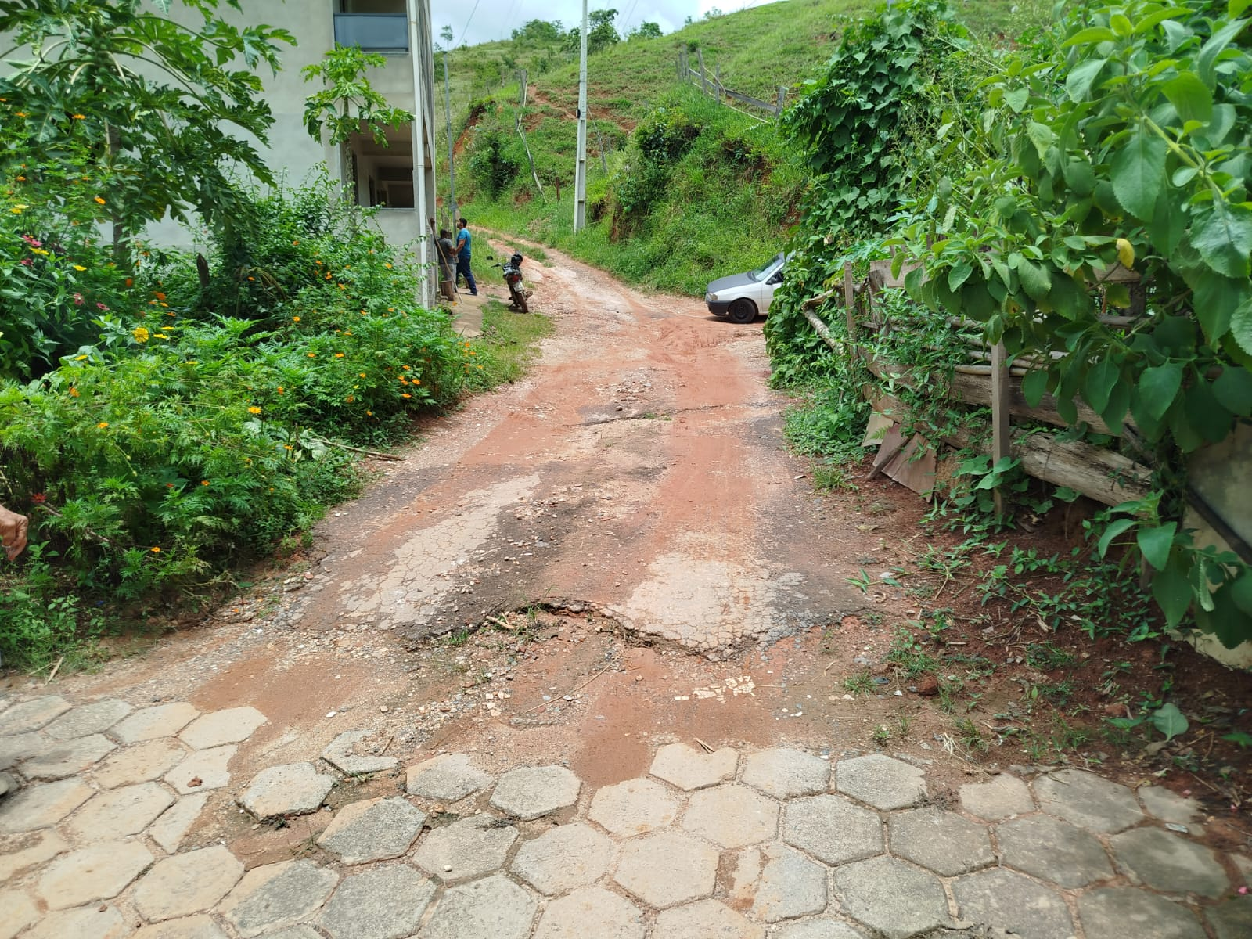

Fábio Júnior da Silva
Vereador – REPUBLICANOS

